Директор
Либик Наталья Адамовна

Отделение социально-психологической помощи семье и детям
Заведующий отделением
Вальц Оксана Викторовна

Педагог – психолог
Кабаева Ирина Викторовна

Специалист по социальной работе
Гирина Анастасия Викторовна

Наш адрес:
456510 Челябинская область
Сосновский район
с. Долгодеревенское
ул. Северная , д.14

Часы работы:
Пн.-пт. С 9.00 до 17.00
Обед с 13.00 до 13.48
Телефон 8(35144)5-22-53, 3-21-06
Эл. почта : mukcson_sosnovka@mail.ru
Сайт КЦСОН: kcso16.eps74.ru

МУНИЦИПАЛЬНОЕ УЧРЕЖДЕНИЕ «КОМПЛЕКСНЫЙ ЦЕНТР СОЦИАЛЬНОГО ОБСЛУЖИВАНИЯ НАСЕЛЕНИЯ» СОСНОВСКОГО МУНИЦИПАЛЬНОГО РАЙОНА
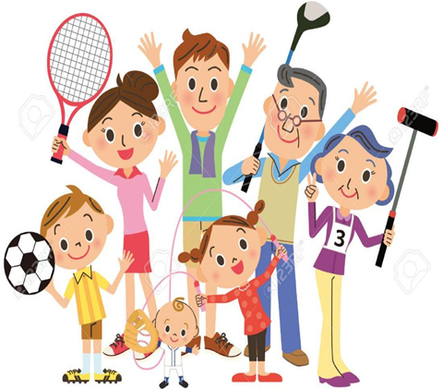

ЗДОРОВЫЙ ОБРАЗ ЖИЗНИ - ЗДОРОВАЯ СЕМЬЯ
2020
Здоровый Образ Жизни – это не только здоровое питание и занятие спортом, это еще нравственные ценности семьи!

Уважаемые родители! Здоровье вашего ребенка
является важнейшей ценностью и ваша задача – сохранить и укрепить его!
Пример родителей является важнейшим фактором при формировании привычек и образа жизни ребенка. Растущий организм ребенка требует особой заботы, поэтому детям необходимо соблюдать режим труда и отдыха.
1.Если вы желаете здоровья своим детям, необходимо перестроить свой образ жизни под ЗОЖ.
- Начинайте утро с улыбки и утренней зарядки.
- Бросьте курить и употреблять спиртные напитки, объясняя своим детям, что это форма самоубийства.
- Не становитесь рабами телевидения, найдите время для общения с природой.
- Соблюдайте режим дня.
- Помните: простая пища полезнее для здоровья, чем искусные яства.
2. Если вы желаете видеть своего ребенка трудолюбивым:
- Не лишайте своих детей участия в семейных трудовых делах
- Морально поощряйте трудовые усилия вашего ребенка.
- Никогда не выносите мусор из избы
3.Если хотите чтобы ваш ребенок смог создать крепкую семью.
- Будьте выдержанными и спокойными в кругу своей семьи.
- С уважением относитесь к мужу (жене), возвышая культ женщины - матери, мужчины – отца.
- Уделяйте своим детям максимум внимания
4. Если хотите видеть своих детей не-закомплексованными в общении, культурными
- Очень хорошо если у вашего ребенка есть хобби.
- Находите время читать сами и приобщайте детей к миру литературы.

5. Если желаете, чтоб ваш ребенок вырос добрым, внимательным, готовым поддержать вас.
- Вам самим нужно уделять максимум внимания своим родителям.

